邓晖 9/5 08:49:19
【复检结果描述】首次运行被测小程序，用户未同意隐私政策前，点击“视频定损”功能，拒绝隐私政策，用户可正常填写手机号码并获取短信验证码（详见证据截图），因此判定为“不合规”。
【证据&截图】
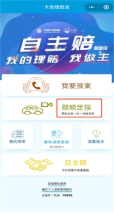
【反馈&建议】用户未同意隐私政策前，不得获取个人信息。
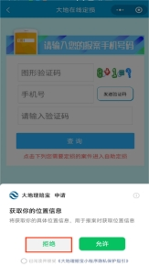 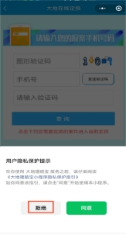
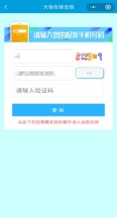
如果申请获取信息用户拒绝了，不能够获取验证码，或者拒绝了就返回上一页，你看看怎么简单怎么来

